Памятка 1.

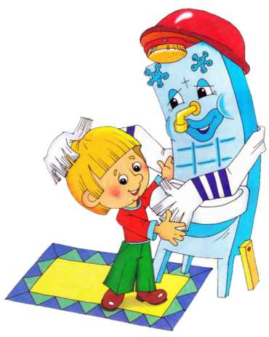ФОРМИРУЙТЕ У РЕБЁНКА ПРИВЫЧКУ  
К ЗДОРОВОМУ ОБРАЗУ ЖИЗНИ

СОВЕТЫ:

* Ребёнок должен знать места хранения предметов личной гигиены (полотенце, расчёска, горшок);
* У ребёнка должно войти в привычку каждый раз выполнять следующие процедуры: мытьё ног и тела, полоскание рта после еды, переодевание перед сном и после сна, расчёсывание волос и умывание лица.

КАК ПРАВИЛЬНО ПРИВИТЬ МАЛЫШАМ  
ПОЛЕЗНЫЕ ПРИВЫЧКИ И НАВЫКИ  
САМООБСЛУЖИВАНИЯ

* Хвалите ребёнка, необходимо постоянное одобрение малейших проявлений самостоятельности. Хвалите за любое достижение.
* Говорите вслух не о том, чего малыш не сделал, а о том, что в ближайшем сможет сделать.
* Не забывайте о возможностях ребёнка.
* Лучший пример для подражания - взрослый.

УЧИТЕ РЕБЁКА КУЛЬТУРНО - ГИГИЕНИЧЕСКИМ ПРАВИЛАМ:

* Мыть руки перед едой, после пользования туалетом, прогулки.
* За столом сидеть прямо, не класть локти на стол.
* Правильно пользоваться ложкой (держать тремя пальцами).
* Косточки от фруктов из компота с помощью чайной ложки складывать на блюдце.
* Закончив еду, класть ложку в тарелку, а не на стол.
* Пользоваться салфеткой.
* Не бегать с кусками съестного - есть за столом.
* Подниматься по лестнице, ставя ногу на ступеньку всей ступнёй, а спускаясь - держаться за перила.
* Пользоваться носовым платком.
* После прогулки тщательно вытирать ноги.

**Профилактика  
кишечных заболеваний**

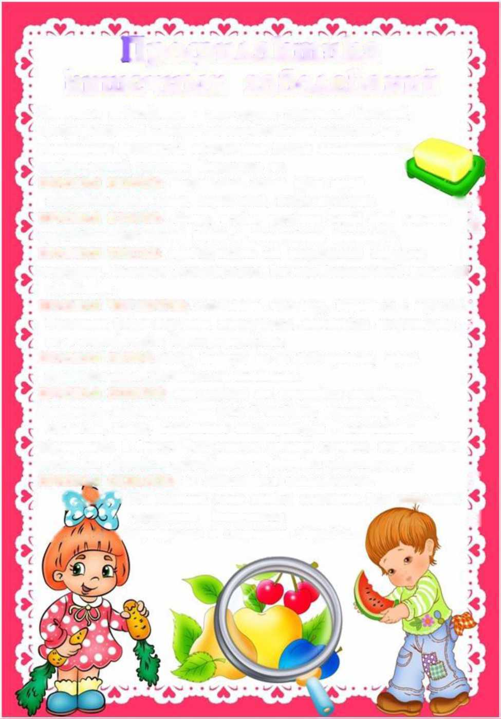Кишечные заболевания - это группа серьезных болезней, предупреждение которых непосредственно зависит от санитарной культуры, соблюдения самых элементарных правил личной гигиены. Напомним их. I J

ПРАВИЛО ПЕРВОЕ: тщательно мыть руки перед . '•

приготовлением пищи, перед едой, после туалета. ^. 1

ПРАВИЛО ВТОРОЕ: овощи, ягоды, фрукты перед едой хорошо ^ промывать проточной водой и ошпаривать кипятком ПРАВИЛО ТРЕТЬЕ: предохранять от загрязнения пищевые продукты, которые используются без предварительной тепловой обработки.

ПРАВИЛО ЧЕТВЕРТОЕ: соблюдать чистоту, бороться с мухами.' Мусорные ведра держать закрытыми, ежедневно опорожнять 1 их и периодически дезинфицировать.

ПРАВИЛО ПЯТОЕ: воду, взятую не из водопровода, перед употреблением обязательно кипятить.

ПРАВИЛО ШЕСТОЕ: при первых же признаках желудочно-­кишечного заболевания — боли в животе, тошнота, рвота, слабость, понос, повышение температуры • немедленно обращаться к врачу. Чем раньше начато лечение, тем меньше риска для здоровья заболевшего и здоровья окружающих.

ПРАВИЛО СЕДЬМОЕ: не заниматься самолечением ] "

Выполнение этих правил поможет Вам избежать

заражения кишечными инфекциями и сохранить здоровье * i

.

ЕСЛИ ВАС УЖАЛИЛО НАСЕКОМОЕ

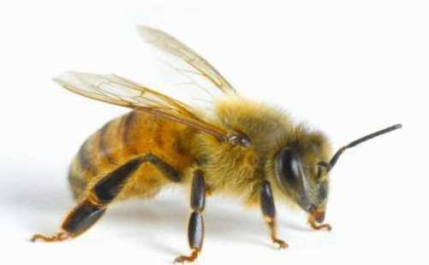Одна из неприятных сторон летнего периода - это комары, пчёлы и осы. Укусы комаров, хотя и безвредны, но очень болезненны и неприятны, особенно для людей с чувствительной кожей. От них остаются красные вспухшие пятна, появляется зуд.

В продаже есть жидкости и мази против укусов комаров. Из домашних средств очень эффективен сок лимона. Им надо тереть открытые места тела и лица. Укушенные места надо протереть раствором аммиака. На прогулку можно брать с собой маленькую бутылочку с жидкостью. Если все-таки комары покусали, придя домой, приложите к укушенным местам компрессы из картошки. Картошка должна быть сырой и потёртой на тёрке.

Если вас укусила пчела или оса и жало осталось в теле, осторожно удалите его из раны иглой, предварительно подержав её над огнём.

На место укуса можно наложить холодную примочку или протереть разрезанным зубчиком чеснока. После чего прикладывают компресс из тёртого картофеля.При сильной реакции на укус (большой отёк, судороги, крапивница и.т.д.), что может быть связанно с повышенной чувствительностью вашего организма к пчелиному (осиному) яду, следует обратиться к врачу.

**Солнце, Воздух и Вода**

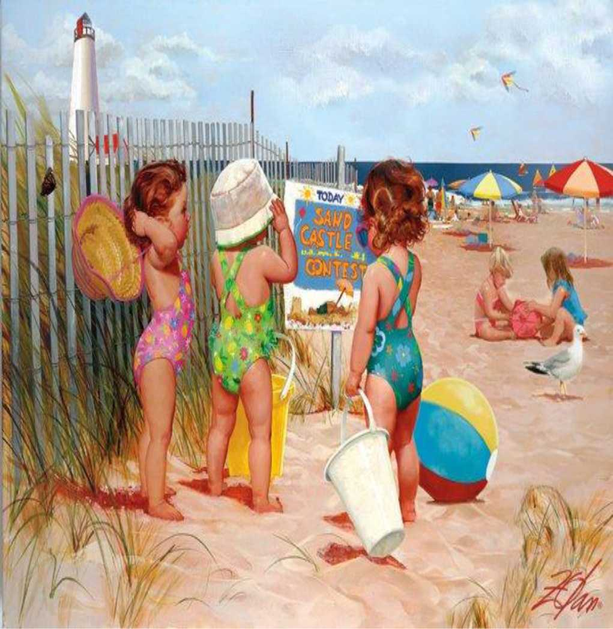

**Наши лучшие друзья!**

**ПОД ЯРКИМ СОЛНЦЕМ**

Солнечный удар, обморок Наступает при перегревании прямыми солнечными лучами головы, точнее, затылка. Первые признаки перегревания организма, а впоследствии удара - вялость, разбитость, тошнота, головная боль и головокружение, учащённое сердцебиение, частое дыхание. Затем температура тела повышается до 38 - 40 градусов. Возможны обморок, судороги. В данной ситуации необходимо пострадавшего отвести в тень, туда, где дует ветер, голову поднять

высоко, подложив что-нибудь под неё.

Можно больного укрыть мокрой простынёй. К голове, боковым поверхностям шеи приложить холодные компрессы.

Когда больной придёт в себя, его следует напоить холодной водой, желательно подсоленной, дать крепкого кофе или чай, которые стимулируют сердечную деятельность.

Для возбуждения дыхания пострадавшему дают вдыхать нашатырный спирт и растирают тело.

Если дыхание затруднено или прекратилось, необходимо сделать искусственное дыхание.

*Солнечные ожоги.*

Если у вас под влиянием солнца возникли ожоги, то сделайте следующее:

* Утром протрите обожжённые места заваренными овсяными хлопьями, растёртыми как для маски, затем ополосните их холодной водой. На слегка влажное лицо положите толстый слой жирного увлажняющего крема, слегка постукивая подушечками пальцев по обгоревшим участкам. Повторите процедуру 2- 3 раза. С кожей под глазами проделайте тоже самое (пропитайте кремом).
* Вечером вымойте лицо и тело прохладной водой (дождевой, кипячёной или смягчённой борной кислотой) с детским мылом. Потом слегка влажное тело и лицо смажьте косметическим молочком (или сливками), когда оно впитается в кожу, смажьте обожженные места питательным кремом.
* Протирайте тампоном, смоченным в морковном соке, лицо, шею, плечи. Потом вотрите в кожу немного косметического молочка, увлажняющего крема или масла.

**ЭТО НАДО ЗНАТЬ!**

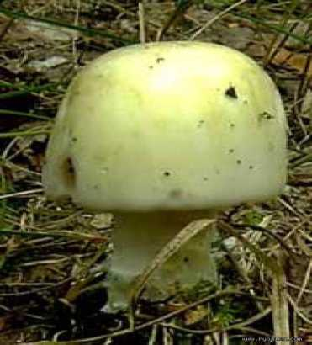Из всех видов ядовитых грибов наиболее опасна - БЛЕДНАЯ ПОГАНКА!

Особенно в засушливое время года. Яд бледной поганки совершенно не растворяется в воде, не разрушается под воздействием соков желудочно-кишечного тракта. Он поражает: печень, центральную нервную

систему, кровеносные сосуды, железистую ткань и стенки пищеварительного тракта.

Первые признаки отравления наступают через 6 - 12 часов.

Начинаются: сильные боли в животе, рвота, понос, выступает холодный пот, холодеют конечности, нарушается пульс.

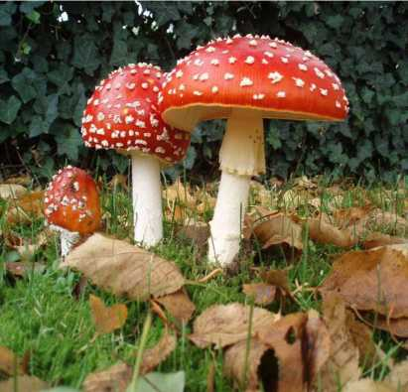МУХОМОР - в нём содержится ядовитое вещество геосциамин, который поражает нервную систему.

Признаки отравления мухоморами появляются через 1,5 - 2 часа после употребления.

Начинается: тошнота, рвота, сильное

слюноотделение, боль в животе, удушье, судороги.

Позднее: бред, галлюцинации.

ОСОБЕННО ЧУВСТВИТЕЛЬНЫ К ЭТИМ ГРИБАМ - ДЕТИ!

Отравления возникают не только при употреблении в пищу несъедобных грибов, но и съедобных перезревших. Кроме того, причиной отравления могут быть: неправильное заготовление или испорченные сушеные или консервированные грибы.

**РОДИТЕЛЯМ НА ЗАМЕТКУ**

ПРИЗНАКИ

СИХОЭМОЦИОНАЛЬНОГО

НАПРЯЖЕНИЯ У ДЕТЕЙ

1. Трудность засыпания и беспокойный сон.
2. Усталость после нагрузки, которая совсем недавно ребенка не утомляла.
3. Беспричинная обидчивость, плаксивость или, наоборот, повы шенная агрессивность.

Рассеянность, невнимательность

1. Беспокойство, непоседливость.
2. Отсутствие уверенности в себе, которое выража что ребенок все чаще ищет одобрения у взрослых, буквально жмется к ним.
3. Проявление упрямства.
4. Постоянно сосет палец, жует что-нибудь , слишком жадно без разбора ест, заглатывая при этом пищу.
5. Боязнь контактов, стремление к уединению , отказ участво­вать в играх сверстников (часто ребенок бесцельно бродит по групповой комнате, не находя себе занятия).
6. Игра с половыми органами
7. Подергивание плечами, качание головой

дрожание рук.

1. Снижение массы тела или, наоборот резкая прибавка в весе.
2. Повышенная тревожность.
3. Дневное и ночное недержание мочи, которого ранее не наблюдалось.

ВСЕ ЭТИ ПРИЗНАКИ МОГУТ ГОВОРИТЬ о том

ЧТО РЕБЕНОК НАХОДИТСЯ В СОСТОЯНИИ ПСИХОЭМ

**ЦИОНАЛЬНОГО НАПРЯЖЕНИЯ, ТОЛЬКО В ТОМ СЛУЧА**

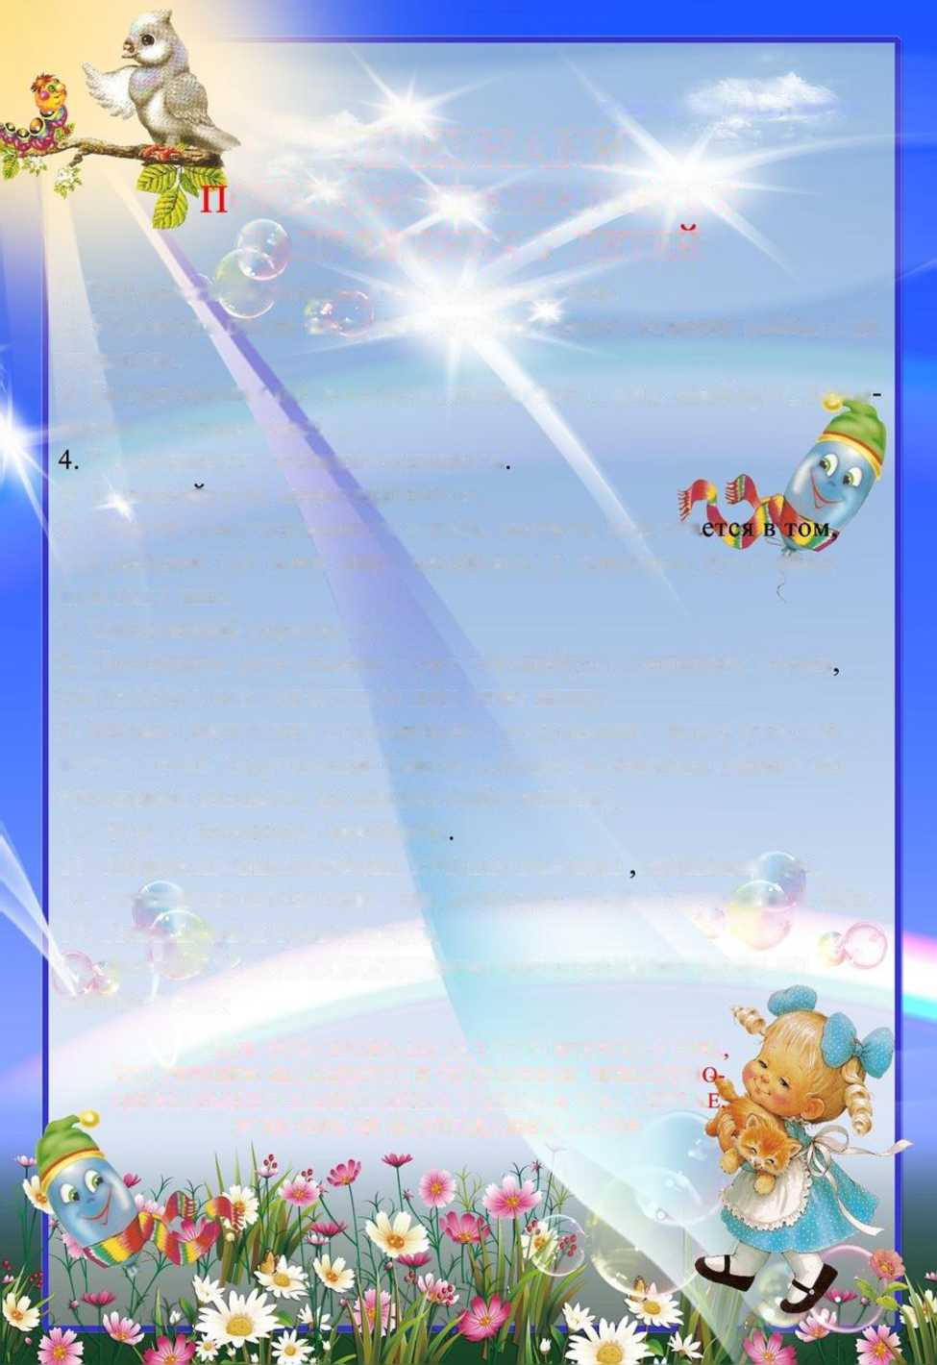ЕСЛИ ОНИ НЕ НАБЛЮДАЛИСЬ РАНЕЕ

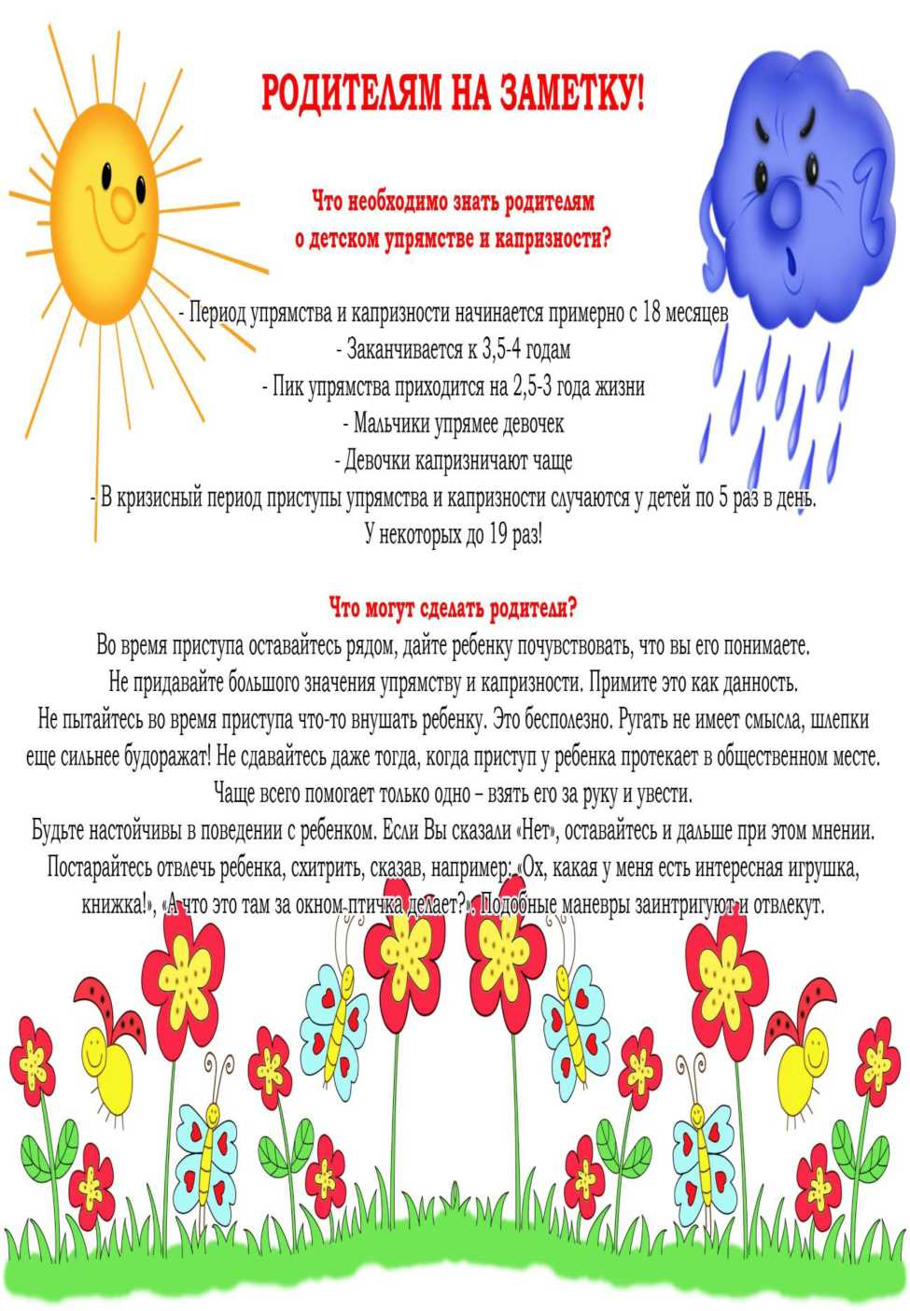

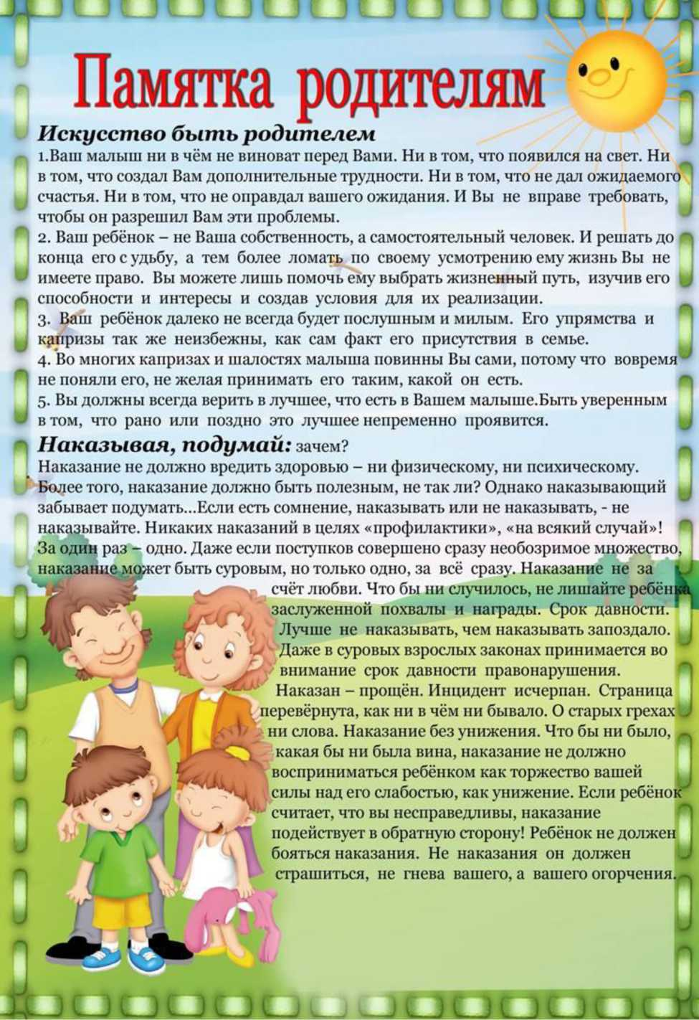

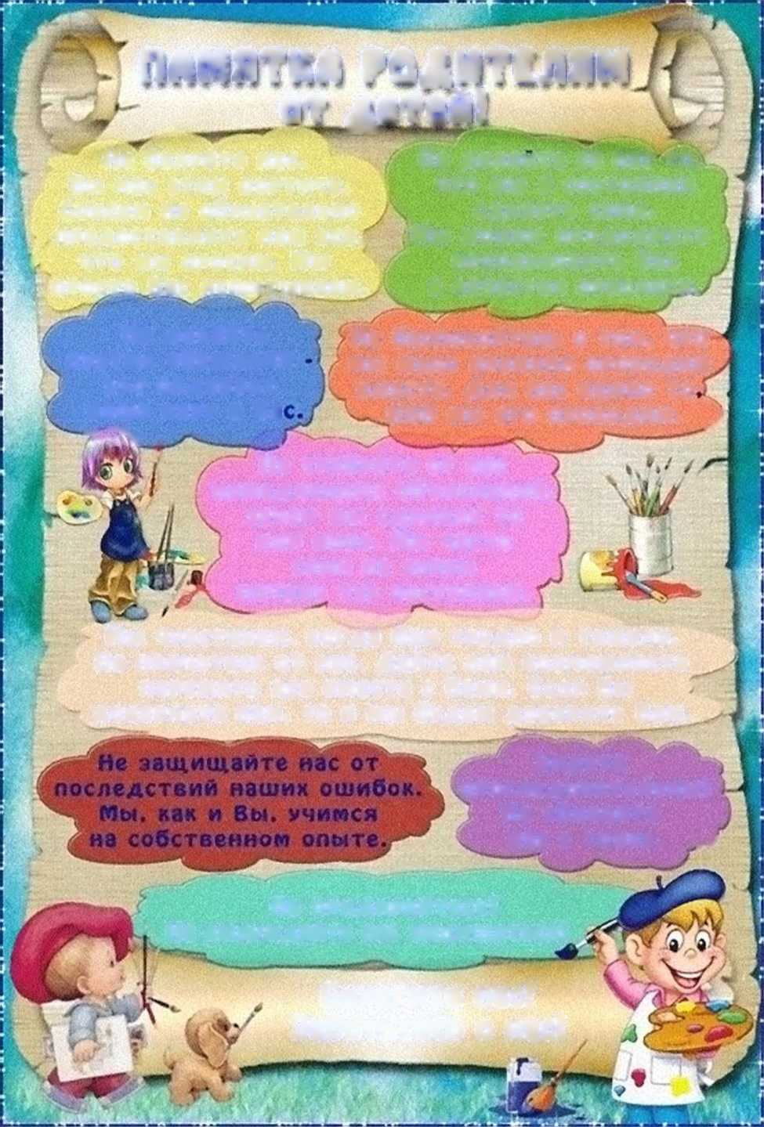

ПАМЯТКА РОДИТЕЛЯМ

**от детей!**

Не балуйте нас.

Не делайте за нас то.

Вы нас этим портите.

что мы в состоянии

Совсем не обязательно

сделать сами.

предоставлять нам все.

Мы можем продолжать

что **мы просим.** Мы

использовать Вас

просто Вас испытываем.

**в качестве прислуги.**

Не давайте

Не беспокойтесь о том. что

пустых обещаний

это подорвет нашу веру в Ва

**- TV . . .**

мы мало времени проводим

вместе. Для нас важно то

КАК мы его **проводим, у**

Не требуйте от нас  
немедленных объяснений.

зачем мы сделали то  
или иное. Мы часто

**сами не знаем**

почему так поступаем.

Мы чувствуем, когда Вам трудно и тяжело.

Не прячьтесь от нас. Дайте нам возможность  
пережить все вместе с Вами. Если Вы  
доверяете нам. то и мы будем доверять Вам.

Будьте

проследовательны! Не сбивайте нас с толку. J

Не придирайтесь!

Не вынуждайте нас защищаться!

**Берегите нас!**

**Заботьтесь о нас!**

**ЧТО ОЕПЯТЬ. ЕСЛИ РЕБЕНОК KYCfiET  
ОРУГИХ ДЕТЕЙ?**

Многие родители и воспитатели жалуются, что малыши часто кусают и сверстников, и взрослых. Прежде чем наказывать ребенка (что чаще всего и происходит), необходимо выяснить причину подобного поведения.

Бывает, что малыш таким образом поступает, пытаясь исследовать окружающий его мир. В этом случае взрослый, конечно же , должен твердо сказать “нет”, “нельзя”, объяснить, почему нельзя, и предоставить ребенку приемлемый способ реализации его потребности. Можно дать ребенку резиновое кольцо для кусания, кусочек хлеба , печенье или показать ему какой-нибудь интересный предмет, который заинтересует малыша.

Иногда кусание может стать выражением чувства беспомощности перед действительностью, следствием испытанного дискомфорта, с которым ребенок не умеет справляться сам. Например, если ребенок привык играть дома в одиночестве, но вынужден целый день находиться в окружении многих людей, он может выразить свое несогласие, протест в виде агрессии, укусов.

Тогда укус станет формой самозащиты ребенка. В этом случае взрослый,

заметив усталость и раздражительностьребенка, должен показать ему, где он может поиграть один, побыть в уединении. Или же, если ребенок не успокаивается, полон агрессии, лучше дать ему возможность выпустить “пар”: сбить кегли, бросить мяч, постучать резиновым молотком и т.д. Или просто взять его на руки, почитать книгу.

1. Новый день начинайте с улыбки и утренней разминки.

Памятка  ***для родителей по формированию***

***здорового образа жизни.***

1. Соблюдайте режим дня.
2. Помните: лучше умная книга; чем бесцельный просмотр телевизора.
3. Любите своего ребенка, он - ваш. Уважайте членов своей семьи, они - попутчики на вашем пути.
4. Обнимать ребенка следует не менее четырех раз в день, а лучше - 8.
5. Положительное отношение к себе - основа психологического выживания.
6. Не бывает плохих детей, бывают плохие поступки.
7. Личный пример по ЗОЖ - лучше всякой морали.
8. Используйте естественные факторы закаливания- солнце воздух, воду.
9. Помните: простая пища полезнее для здоровья, чем искусные яства.
10. Лучший вид отдыха - прогулка с семьей на свежем воздухе лучшее развлечение для ребенка - совместная игра с родителями.